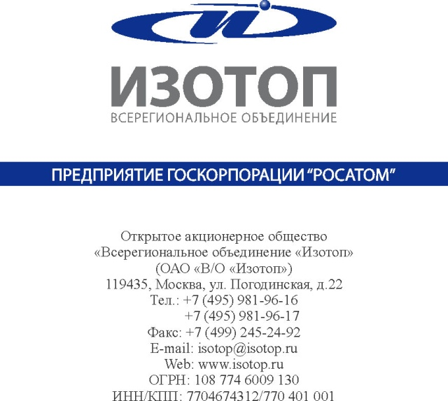

«13» июня 2013г.

ИЗВЕЩЕНИЕ О ПРОДЛЕНИИ

открытого запроса цен на право заключения договора на предоставление услуг по экспресс-доставке корреспонденции

В связи с тем, что до окончания срока подачи заявок в открытом запросе цен на право заключения договора на предоставление услуг по экспресс-доставке корреспонденции (№130605/0540/051) подано менее двух заявок, на основании п.20.6.6 Единого отраслевого стандарта закупок Государственной Корпорации по атомной энергии «Росатом» срок подачи заявок на участие в запросе цен продлен до 19.06.2013 года, 10:00:00 (по московскому времени), дата проведения отборочной стадии, не позднее 24.06.2013 года, дата подведения итогов запроса цен, не позднее 27.06.2013 года.

Остальные условия открытого запроса цен остаются без изменений.

Извещение размещено на официальном сайте Госкорпорации «Росатом» www.zakupki.rosatom.ru

Заместитель генерального директора,
Руководитель корпоративного центра,
Финансовый директор С.А. Дяченко

А.В. Сидельникова

